В Иркутской области вводится особый противопожарный режим

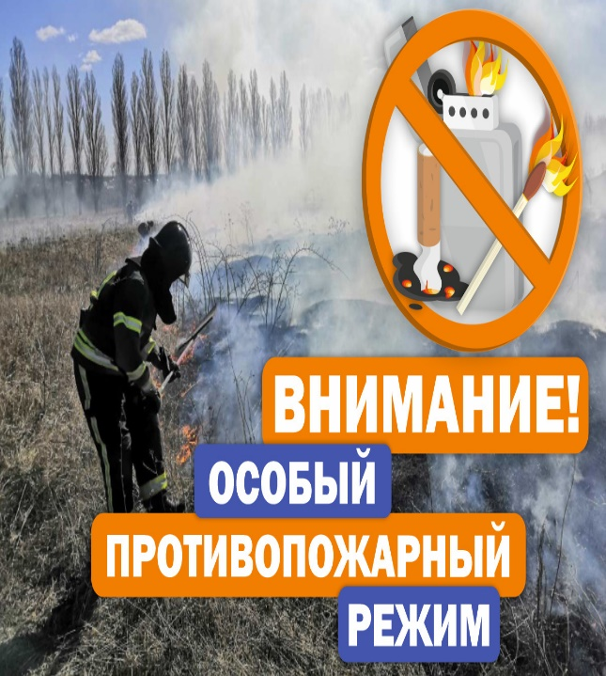
В связи с наступлением периода особой пожарной опасности, связанной с прогнозом неблагоприятных метеорологических явлений и возникающей угрозой населенным пунктам и объектам экономики, для обеспечения безопасности жизнедеятельности населения Иркутской области с 8 часов 29 апреля до 8 часов 18 июня 2023 года вводится особый противопожарный режим (Постановление Иркутской области № 361-пп от 26 апреля 2023 г.) на территории Аларского, Балаганского, Баяндаевского, Боханского, Заларинского, Зиминского, Иркутского, Качугского, Куйтунского, Нижнеудинского, Нукутского, Ольхонского, Осинского, Слюдянского, Тулунского, Усольского, Усть-Удинского, Черемховского, Чунского, Шелеховского, Эхирит-Булагатского районов, городов Иркутск, Ангарск, Усолье-Сибирское, Черемхово, Свирск, Саянск, Зима, Тулун.
На период действия особого противопожарного режима устанавливаются дополнительные требования пожарной безопасности, включающие в себя: запрет на посещение гражданами лесов при наступлении III класса и выше пожарной опасности; запрет на разведение костров и выжигание сухой растительности, сжигание мусора, приготовлении пищи на открытом огне, углях на территориях поселений, городских округов, садоводческих и дачных некоммерческих товариществ, предприятиях, полосах отвода линий электропередачи, железных и автомобильных дорог, в лесах; введение ограничений охоты и рыбалки в лесных угодьях: https://www.ogirk.ru/pravo/archives/law/341785
Соблюдайте основные требования пожарной безопасности!

Инструктор ПП ПЧ № 115 с. Тулюшка
ОГКУ «ПСС Иркутской области»
Е.Г. Степанюк

